Шавкунов И.Г.

Авторская методическая работа

«К вопросу о переложениях для баяна»

г.Сочи
МБУДО ДМШ №3

2016

Введение.

Каждому преподавателю хоть раз в жизни приходилось обращаться не только к оригинальной нотной литературе, но и делать различные по сложности переложения для своего инструмента.
Я веду классы баяна, аккордеона и синтезатора без малого двадцать лет. Издал в центральных издательствах двенадцать сборников и методических работ для синтезатора и русских народных инструментов.
В процессе индивидуальной работы с учениками часто не хватало необходимого нотного материала, способного раскрыть все возможности ребенка, и приходилось сочинять собственные композиции и делать переложения для инструментов, на которых преподаю. Так, накопился материал на авторский сборник композиций для синтезатора. Но не хотелось останавливаться на этом, ведь произведения сборника могли использоваться и преподавателями других инструментальных школ. Так, родилась идея – сделать переложения своих композиций для баяна и аккордеона.
Это был интересный, а главное, грамотный труд человека, во-первых, работающего профессионально с обоими инструментами (баян и синтезатор) и знающего их выразительные возможности и, во-вторых, как автора этих композиций, в точности понимающего, как интерпретировать данные произведения.
С появлением современного концертного баяна стало возможным более точное, близкое к оригиналу воспроизведение многих сочинений, и прежде всего - фортепианных, занявших в репертуаре баянистов наиболее значительное место.
Синтезатор сегодня, с встроенной системой туше (активности нажатия клавиш) и педализацией, по техническим возможностям почти не отличается от фортепиано (кроме «натуральности» звучания). За основу баяна, для которого делались переложения, взят готовый баян, что, конечно же, уменьшает колористические возможности звучания инструмента. Но это оправдано тем, что в наше время рыночной экономики намного дешевле взять синтезатор (высокий спрос и штамповка), чем готово-выборный баян (низкий спрос и в основном ручная сборка), поэтому музыкальные школы и родители учащихся часто не имеют возможности иметь эти инструменты.
В связи с этим, переложения избранных авторских пьес делались с синтезатора на готовый баян, для доступности материала для всех категорий учащихся.

Задачи педагога при работе над переложениями.
На инструментальное решение при переложении влияет индивидуальное мастерство педагога, его творческая изобретательность, тонкий художественный и профессиональный расчет в работе.
В отличие от транскрипции (свободной творческой переработки), когда художественная индивидуальность и исполнительская манера автора обработки накладывают на исходный оригинал порой существенный отпечаток, в процессе создания учебно-педагогического переложения музыкант руководствуется задачами методического характера. Последние нередко становятся «жесткими рамками» в работе, обусловливают нарочитую скупость и лаконизм средств, ограничивают полет творческой фантазии, но в то же время заставляют проявлять изобретательность.
Например, при переложении «Регги» с синтезатора на баян были убраны триольные вставки из тридцать вторых длительностей, в связи с тем, что они тяжело исполнимы учащимися в сочетании с ритмом левой руки в быстром темпе. Но, в то же время, введен дополнительный материал в партию левой руки, помогающий более точно ощутить ритмику стиля регги и позволяющий технически развивать пальцы левой руки:

РЕГГИ
Синтезатор
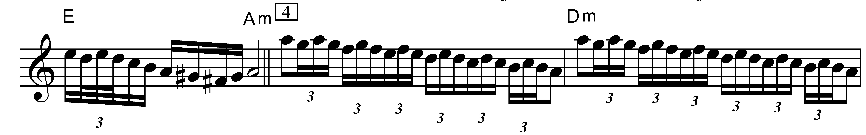
Баян
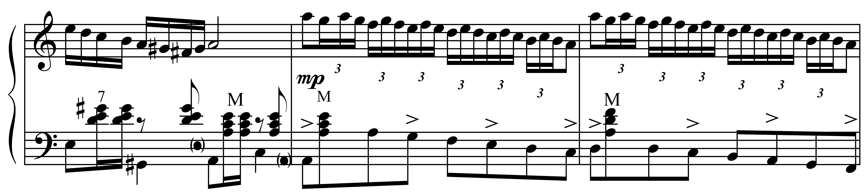

Вот почему ценность учебно-педагогического переложения в отличие от свободной обработки определяют иные критерии, а именно: насколько удачно удалось сочетать в переложении характерные черты авторского стиля с решением комплекса художественно-технических, методических задач.
Естественно, делая заведомо обедненную инструментальную копию оригинала, автору учебно-педагогического переложения приходится сознательно жертвовать определенной долей художественного воздействия музыки, однако в лучших переложениях художественность и дидактичность идут рука об руку, причем художественность музыкальной первоосновы усиливает методическую ценность переложения. Снабжая свою работу определенными штрихами, аппликатурой и другими обозначениями, способствующими успешному усвоению материала, автор переложения тем самым привносит в нее свои эстетические и методические установки, являющиеся частью его школы и эпохи в целом. С изменением последних обработки устаревают, что и вынуждает создавать новые, более совершенные.
Характерным показателем прогрессивности методических устремлений является целенаправленность отбора произведений для переложения, призванная удовлетворять (на данном этапе) как нужды учебно-педагогической практики, так и идейно-воспитательные задачи. Благодаря введению в репертуар переложений тех или иных произведений в определенной мере формируются художественно-эстетические вкусы и ценностные ориентации обучаемого.
Например: нужен был несложный материал для учащегося 2 класса, где использовались бы триоли, сначала на каждую четверть в аккомпанементе левой руки, а затем в чередовании половинной и четверти для того, чтобы ученик без «подсказки» аккомпанемента в левой научился выверять, чувствовать ритмику триоли, где каждая нота равно по протяженности предыдущей и следующей. Так же, так как учащийся был способным, и имел широкий охват кисти, хотелось начать работу со сдвоенными аккордами в левой. В итоге пригодилась собственная композиция, переложенная с синтезатора:

ГРУСТИМ И РАДУЕМСЯ
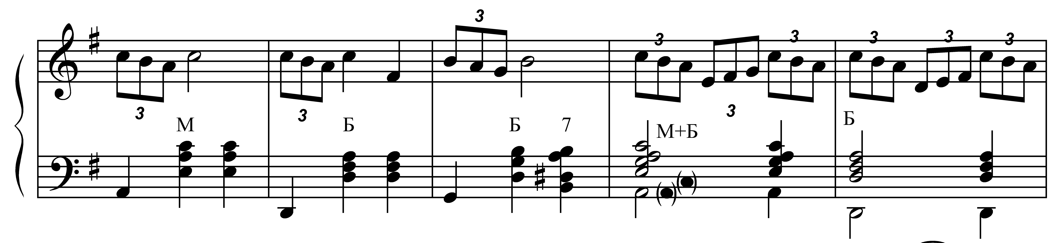

Для другого учащегося понадобилось сочетание трех элементов в обучении следующего учащегося, а именно – усложненная ритмика (восьмая с точкой и шестнадцатая); одноголосие, сочетающееся с терцовыми, квартовыми и секстовыми ходами; и использование разных басов при одном аккорде в левой:

ПОТАНЦУЕМ
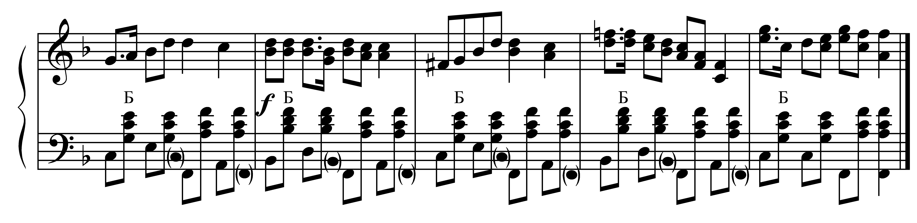
И в третьем случае, когда понадобилась пьеса для изучения трехчетвертного размера в форме вальса, где вальсовый аккомпанемент  будет сочетаться с басовыми ходами, приводящими к «мюзетности» в левой и сбивки ритма на 6/8 в правой. Такой пример, после долгих поисков, нашелся в своем сборнике для синтезатора, и при переложении получился нужный нотный материал:

ЭТЮД - ВАЛЬС
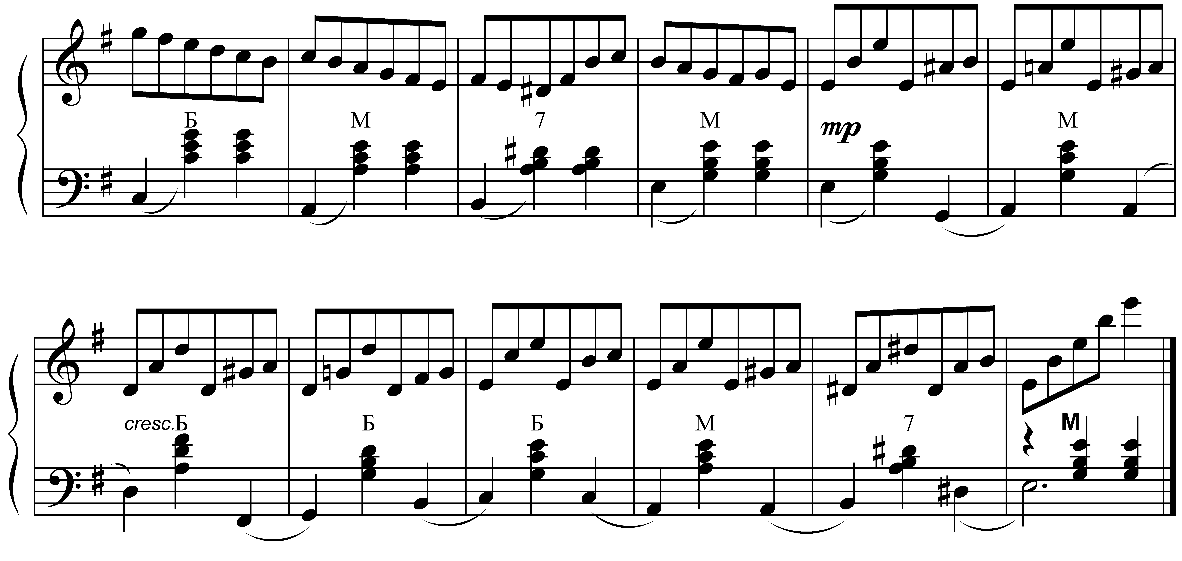

Основы переложения.

Опыт и практика исполнения произведений на баяне ясно показывают, что недостаточно продуманные переложения, сделанные без учета специфики инструмента, нередко нарушают стилистику произведения, обедняют смысл и сущность самого сочинения. Формально точное перенесение нотного текста оригинала при переложении даже несложных произведений не всегда обеспечивает полноценное и выразительное звучание на баяне. Наоборот, часто при таком «переложении» некоторые произведения теряют свое качество звучания по сравнению с оригиналом и имеют к тому же неоправданные технические трудности.
Все это свидетельствует о том, что обязательным условием, без которого трудно добиться полноценного переложения, является глубокое и всестороннее знание всех музыкально-технических возможностей баяна, а также особенностей инструмента, для которого было написано сочинение.
Переложение музыкальных произведений является творческим процессом. Основа этого процесса – сохранение художественного содержания произведения с учетом его новых инструментальных условий.
Вопрос качества и полноценности звучания, как необходимое условие при переложении, имеет принципиальное главенствующее значение. В особенности это относится к тем произведениям для синтезатора, где в значительной мере используется педаль или эффект «sustain», обогащающие колорит звучания.
Другим, принципиально важным условием переложения является создание относительного удобства исполнения. Решение этого вопроса связано с устранением излишних технических трудностей и «переосмысливанием» , преобразованием развитой фактуры синтезатора в удобный для баяна вид техники, оправданный содержанием исполняемой музыки.
Излишнее упрощение, облегчение или, наоборот, неоправданное усложнение текста оригинала может нанести вред и исказить смысл музыкального произведения.

Например, чтобы сохранить педализацию (sustain на синтезаторе) пришлось увеличить длительности основных нот мелодии, что, впрочем, положительно сказалось на выделении фраз и понятности мелодического образа, а также пришлось изменить тональность, транспонировав пьесу, для удобства исполнения из ля мажора в соль мажор:

Игривый клавесин
Синтезатор

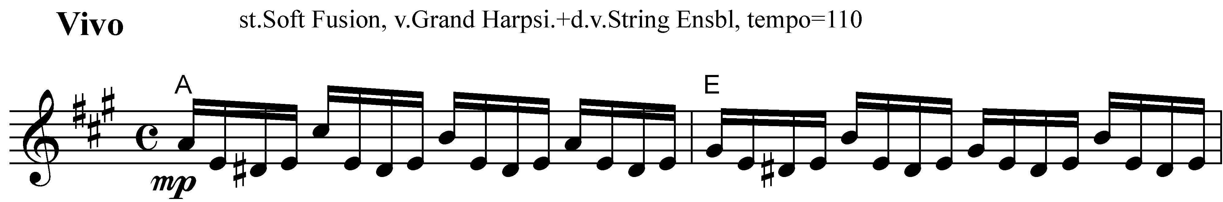

Баян
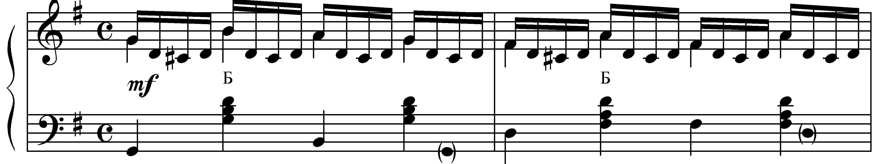

Наиболее удачно звучат на баяне произведения, имеющие народно-песенную основу: 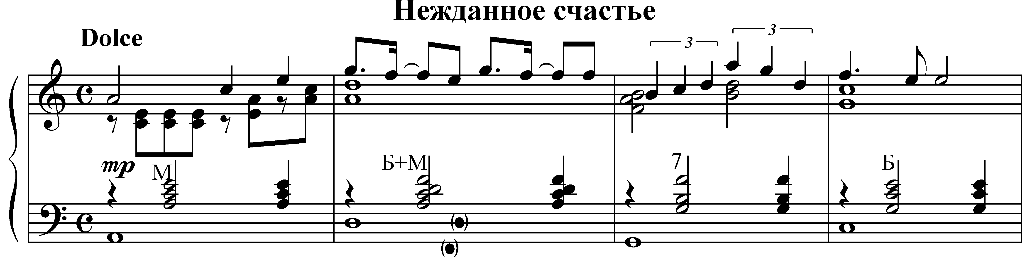

Сочинения полифонического склада: 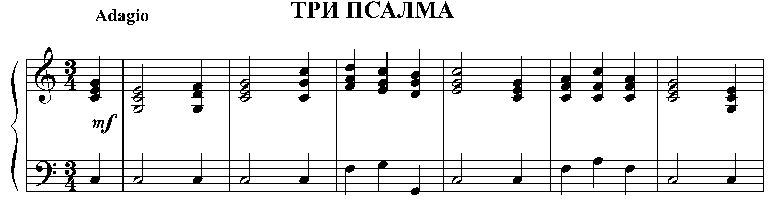
А также многие произведения, отличающиеся камерностью звучания: 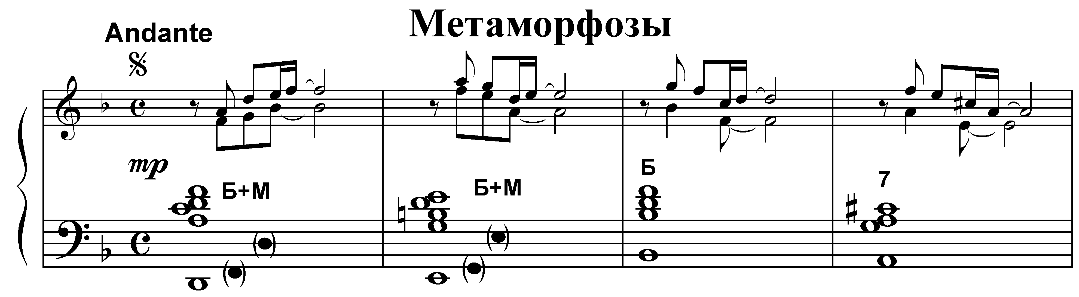

Очень важно определить характер предстоящего переложения того или иного сочинения. В зависимости от степени изменения, переработки материала можно принять за основу два вида переложений: 1) переложение несложных музыкальных произведений; 2) переложение произведений, имеющих относительно сложную музыкальную фактуру.
Нотный текст несложных музыкальных произведений перекладывается без каких-либо существенных изменений. В данном виде переложения могут лишь конкретизированы и указаны баянные штрихи, аппликатура, частично фразировка:

Синтезатор

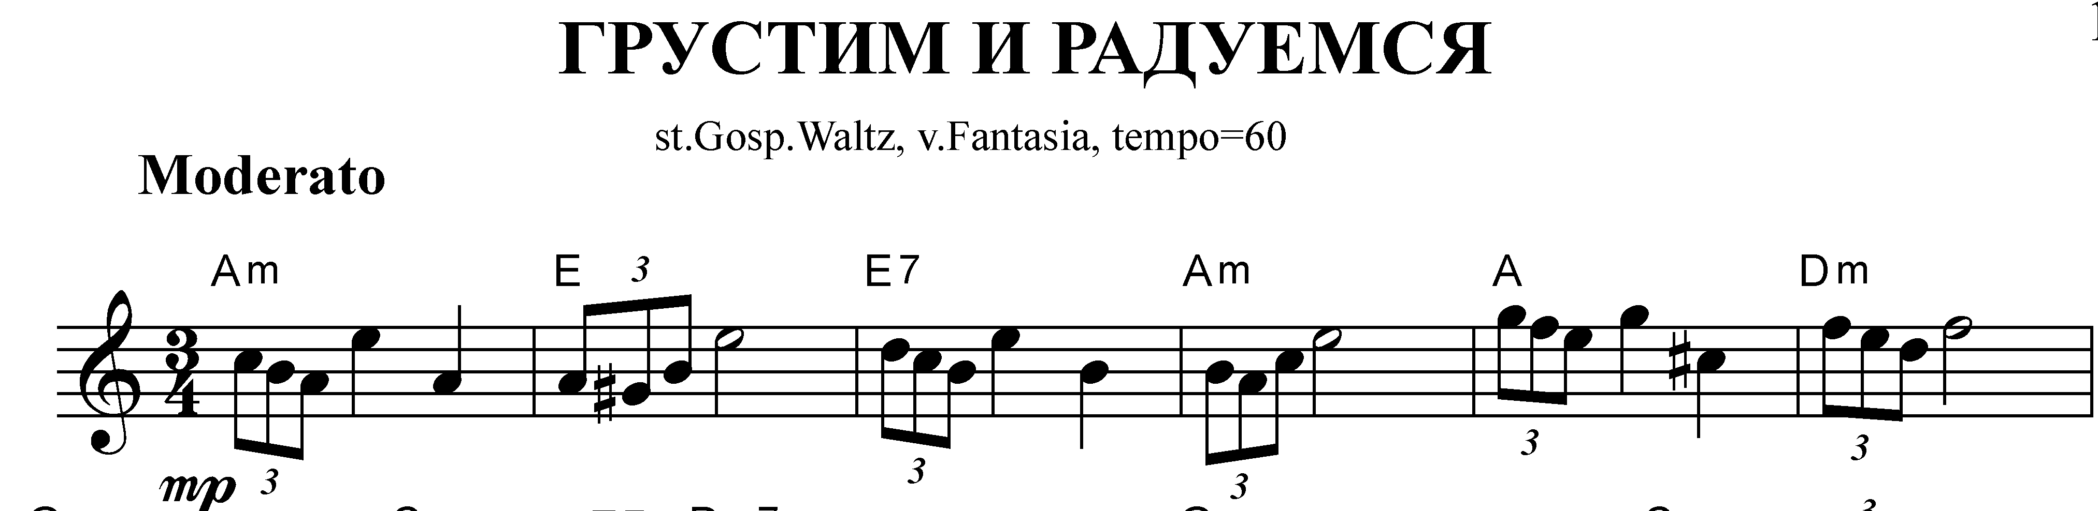

Баян
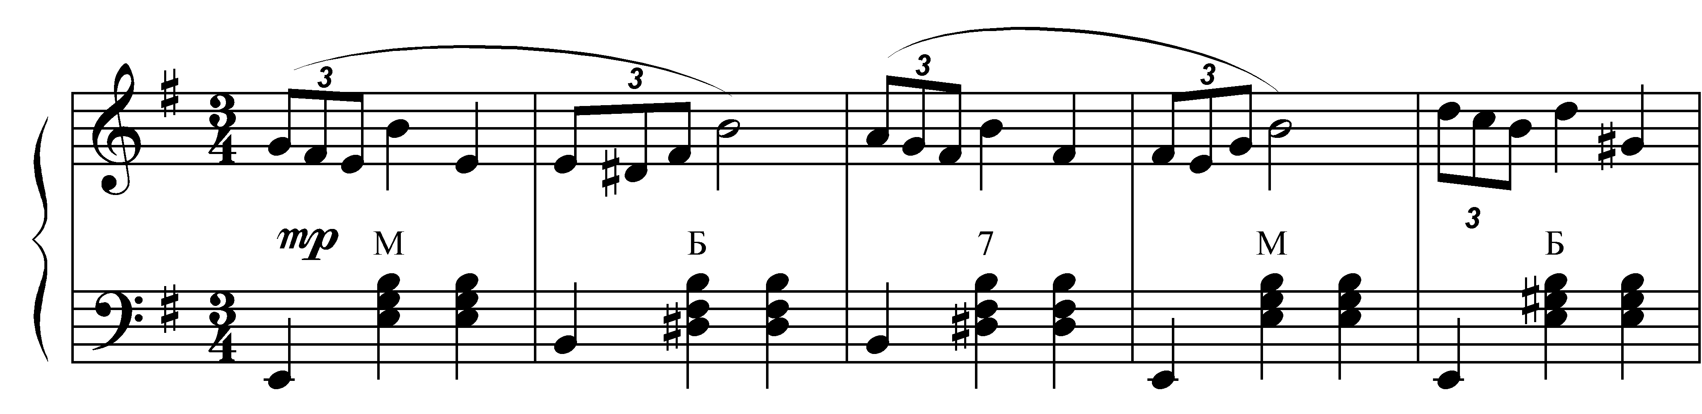

При переложении сложных музыкальных произведений могут иметь место самые различные изменения фактуры оригинала при условии бережного отношения к авторскому изложению.
Некоторые изменения оригинала, необходимые в процессе переложения с синтезатора или фортепиано, могут осуществляться в виде:
а) изменение фактуры – как со стороны отдельных ее элементов, так и более крупных построений;

Синтезатор
ЛЕЗГИНКА
обработка
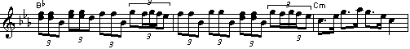
Баян
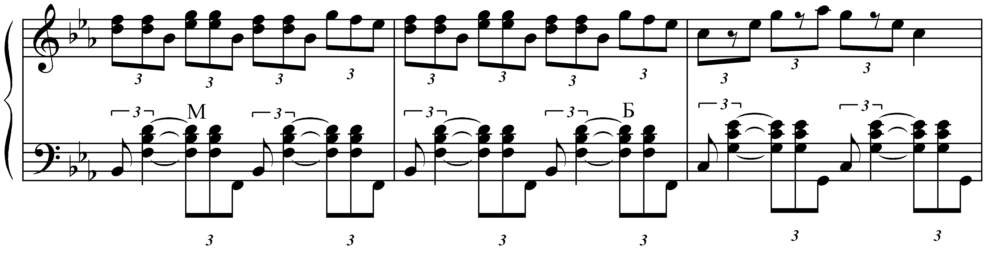

б) рационального распределения нотного материала между правой и левой клавиатурами;
Синтезатор

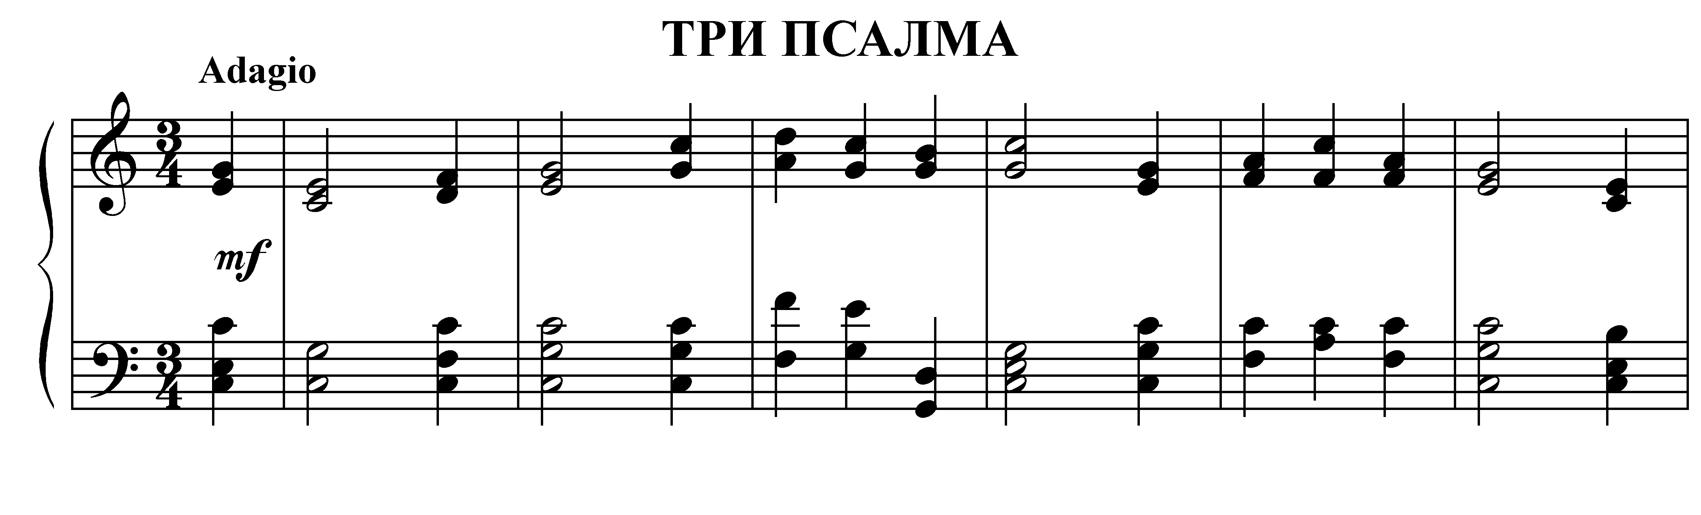
Баян
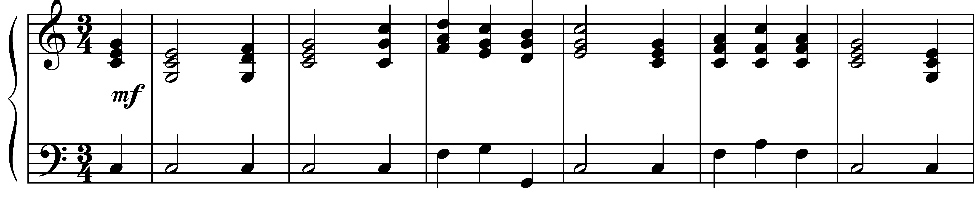
в) образования новых компонентов фактуры, связанных с «педализацией» на баяне.

Синтезатор

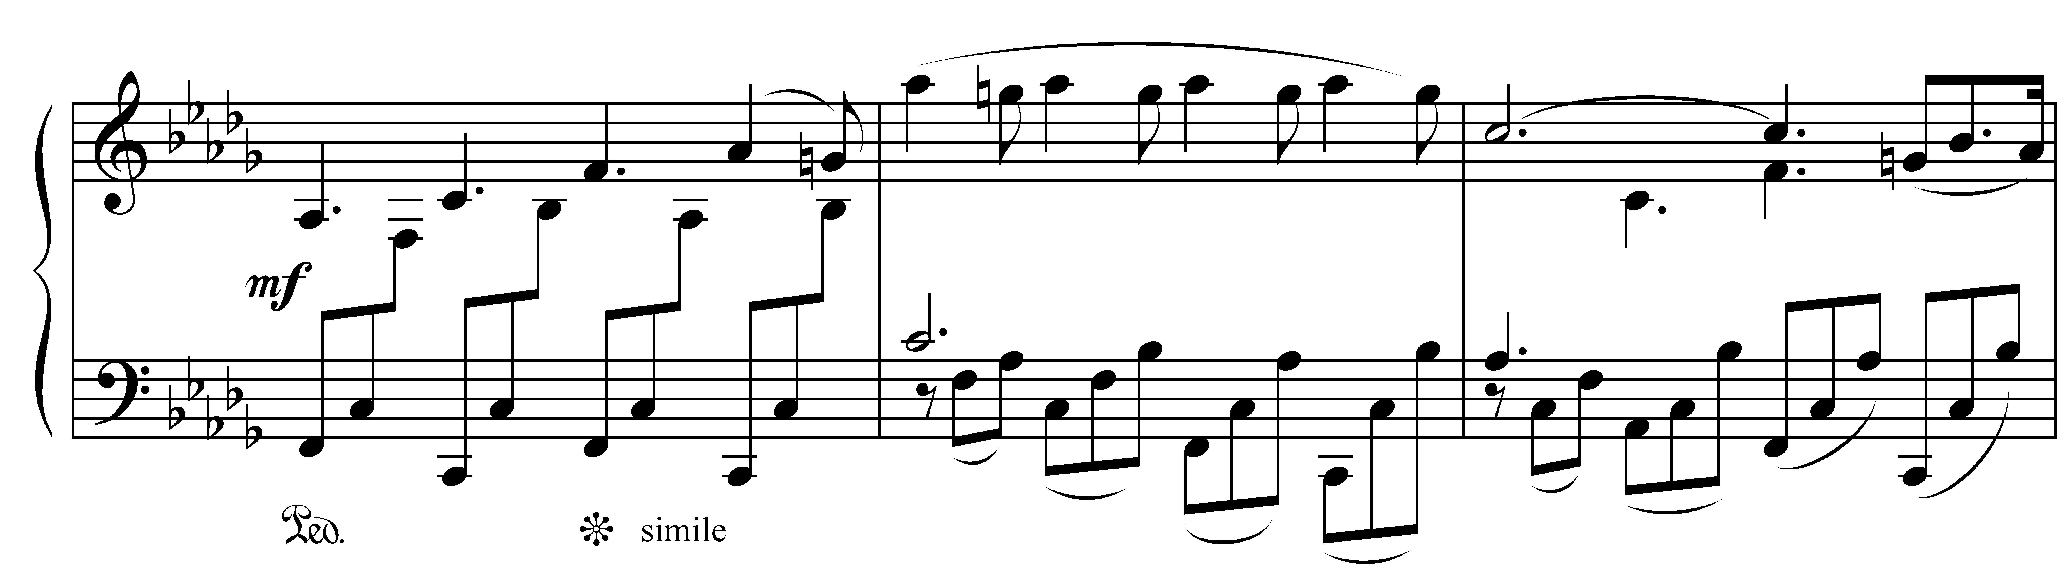
Баян
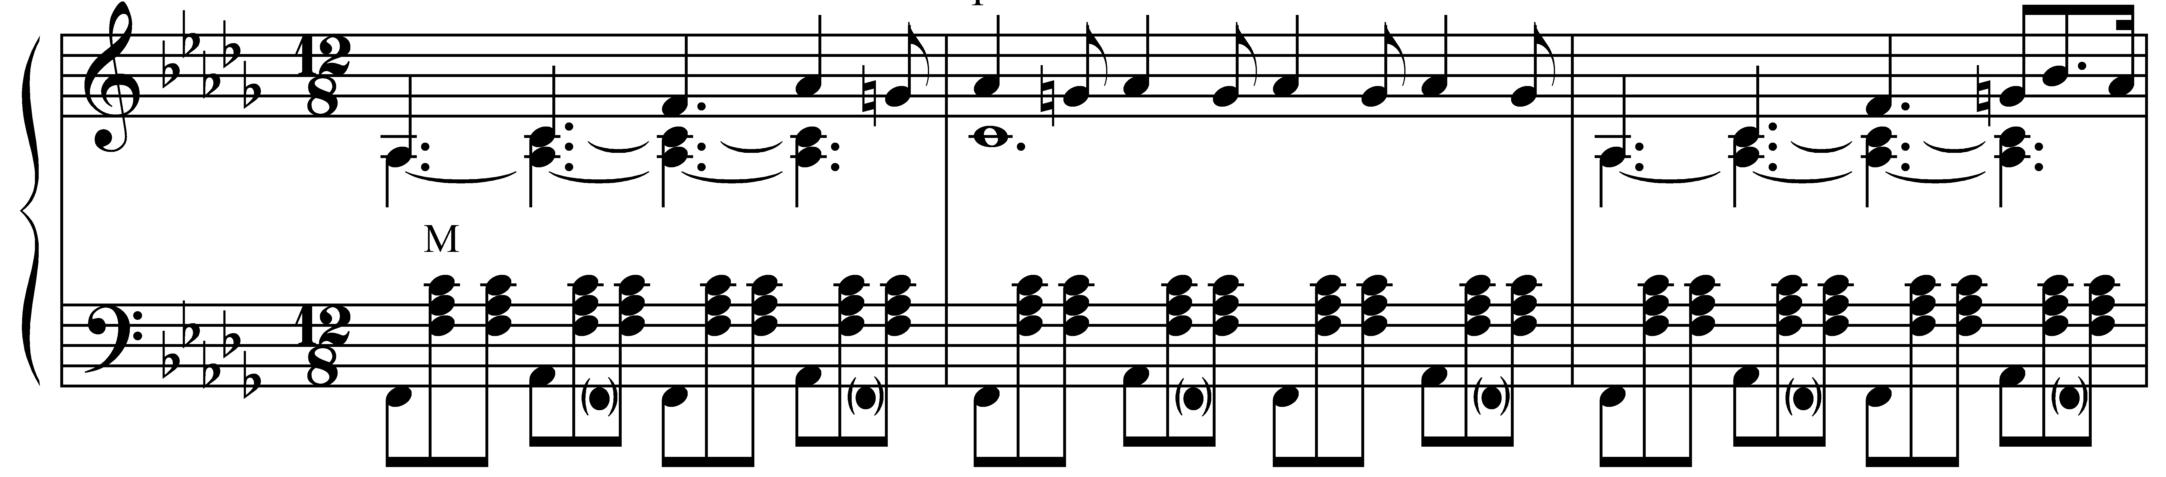

Педализация при переложении.
Особенно важное значение при переложении сочинений для синтезатора, фортепиано на баян имеет вопрос педализации.
Фортепиано имеет большие звуковые достоинства и огромные преимущества перед другими клавишными инструментами. Его великолепному звучанию в огромной степени помогает наличие двух педалей: левой, смягчающей тембр и приглушающей силу звучания, и правой, которая не только увеличивает продолжительность звучания, но и усиливает обертоны, обогащающие колорит звучания инструмента.
Основываясь на практике игры на синтезаторе, следует сказать, что задачи наиболее совершенной педализации неотделимы от эмоционального содержания самой музыки, ее художественных образов. Вот почему даже самый точный вид записи педали в тексте не может быть совершенным, то есть в полной мере отражать предполагаемое звучание.
Указанные особенности, связанные с применением педали на фортепиано или синтезаторе, не всегда учитываются при переложении для баяна. Не случайно поэтому некоторые фортепианные произведения, исполняемые на баяне с присущей ему певучей природой звукообразования, теряют свои художественные качества, звучат сухо и невыразительно.
Разумеется, на готовом баяне нельзя в точности выполнить фортепианную педаль, так как баян не имеет подобного педального устройства, хотя попытки сконструировать педальный механизм на баяне имели место, но полученные результаты не нашли практического применения.
Специфические особенности баяна, на котором продолжительность звучания осуществляется единственно возможным способом ( то есть путем задержания пальцев на клавишах), требуют осторожного подхода к созданию педализации. Мех баяна, создающий равномерное давление на все голоса, не всегда способствует выявлению характерных деталей текста и нередко может быть причиной заглушения одних звуков другими ( в данном случае педализированными звуками).
Основная задача баянной «педали» заключается в нахождении и установлении правильного соотношения гармонического фона и мелодико-тематического материала, в зависимости от смысла и характера музыкального произведения.
Если у синтезатора при подключении педали sustain для правой руки и автоаккомпанемента для левой не вызывает проблем исполнение фразировки на штрихе легато, то на баяне, при добавлении аккордов в правой, это становится трудным.

МЕТАМОРФОЗЫ
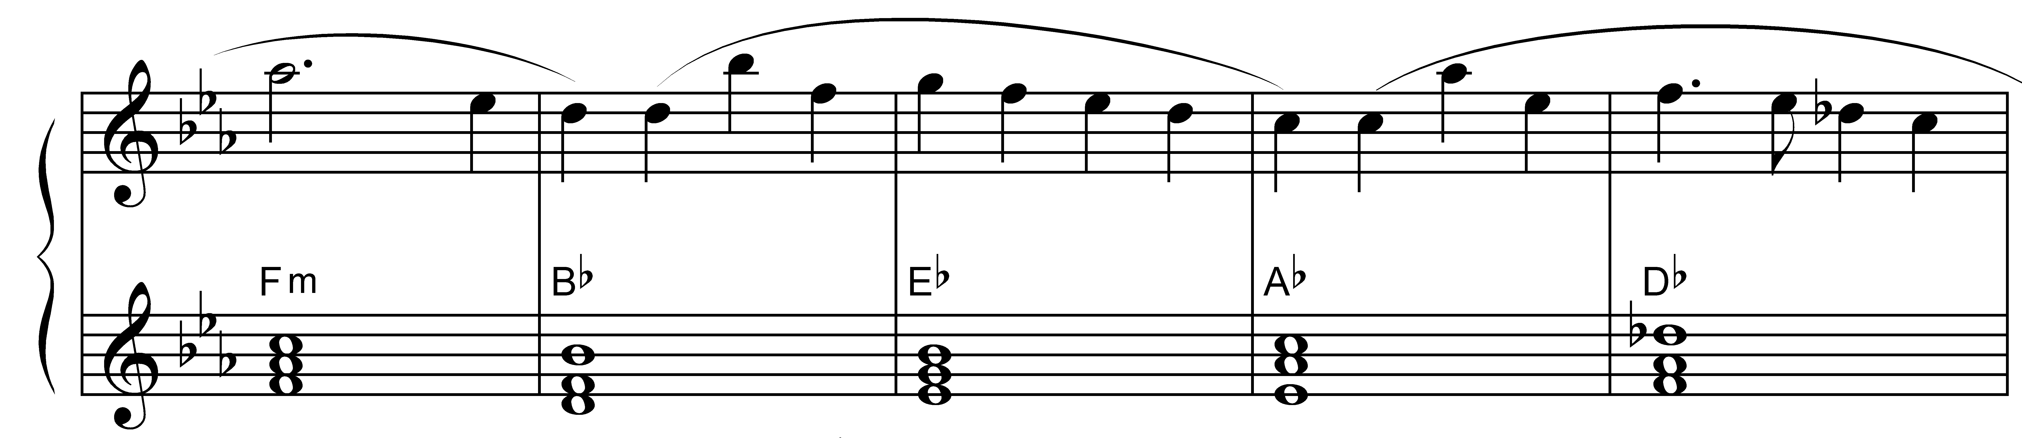
Для удобства игры в позициях пришлось перевести пьесу в тональность
ре минор, где с применением пятипальцевой системы аппликатуры возможно сделать легато, а также предложить синкопированный ритм аккомпанемента в левой руке, который завуалирует, перекроет переход аккордов.
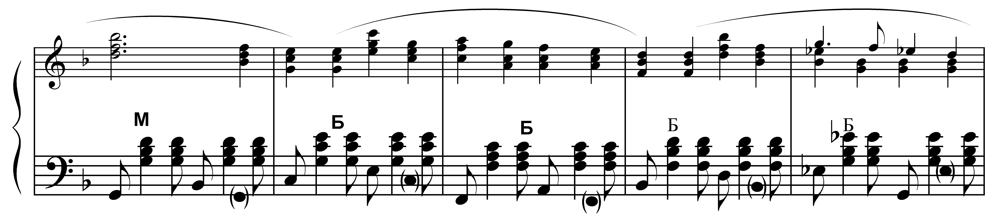

Фактурные изменения при переложении.
Несмотря на некоторое сходство исполнительских возможностей фортепиано, синтезатора и готового баяна (их большой звуковой диапазон, позволяющий исполнять широкие виртуозные пассажи, сложнейшие полифонические сплетения голосов, аккордовые последовательности и т.д.), принципы звукообразования и приемы звукоизвлечения на этих инструментах совершенно различны. В общих чертах эти различия заключаются в следующем:
- фортепиано имеет ударный способ звукоизвлечения, синтезатор - электронного соприкосновения, но имитацию ударного, а вот баяну присуща певучая природа звука;
- наличие педали на фортепиано и синтезаторе обеспечивает большую свободу рук исполнителя. Отсутствие педали (как специального устройства) на баяне позволяет осуществлять педализацию только лишь путем задержания пальцев на клавишах;
- фортепиано и синтезатор имеют единую клавиатуру, горизонтальная плоскость которой дает возможность использовать более разнообразное взаимодействие рук во время исполнения, а также поддерживать зрительный контакт с клавиатурой, что в значительной мере упрощает технику исполнения скачков. На баяне же правая и левая клавиатуры разобщены. Левая рука баяниста выполняет одновременно две функции: нажим клавишей и ведение меха. У баяниста во время игры полностью отсутствует зрительный контакт с левой клавиатурой (частично и с правой), что лишает возможности контроля при исполнении скачков, усложняет взаимодействие рук и создает дополнительные технические трудности. Это и вызывает фактурные и тональные изменения при переложении.

Синтезатор
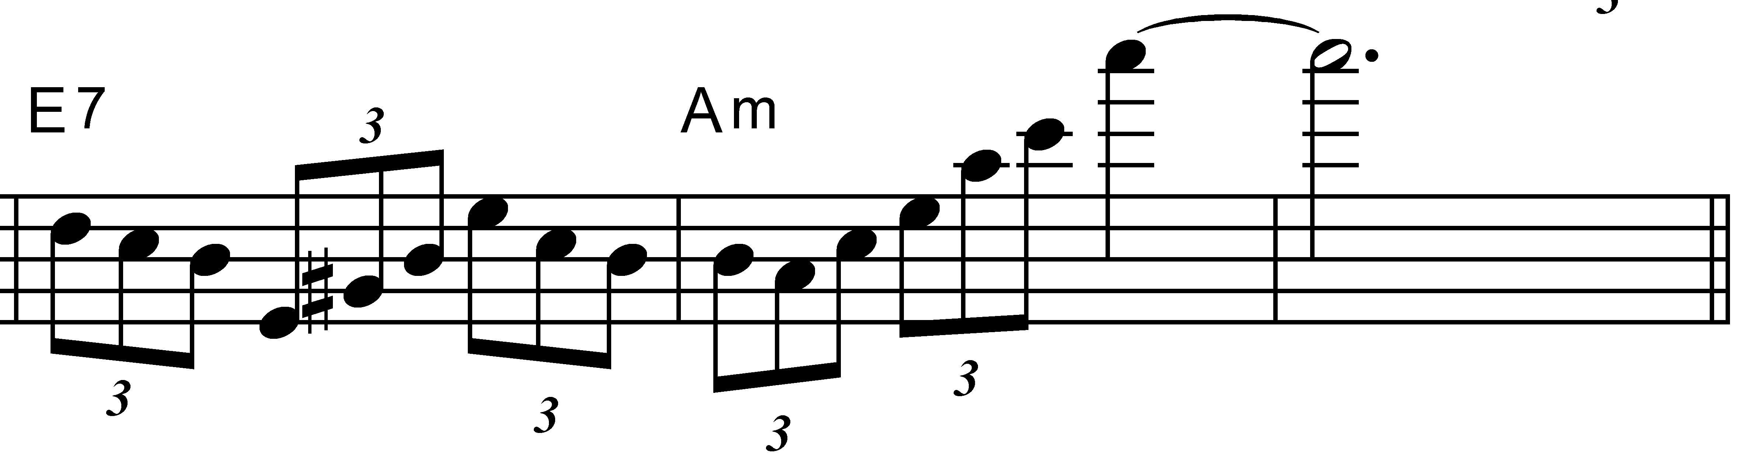

Баян
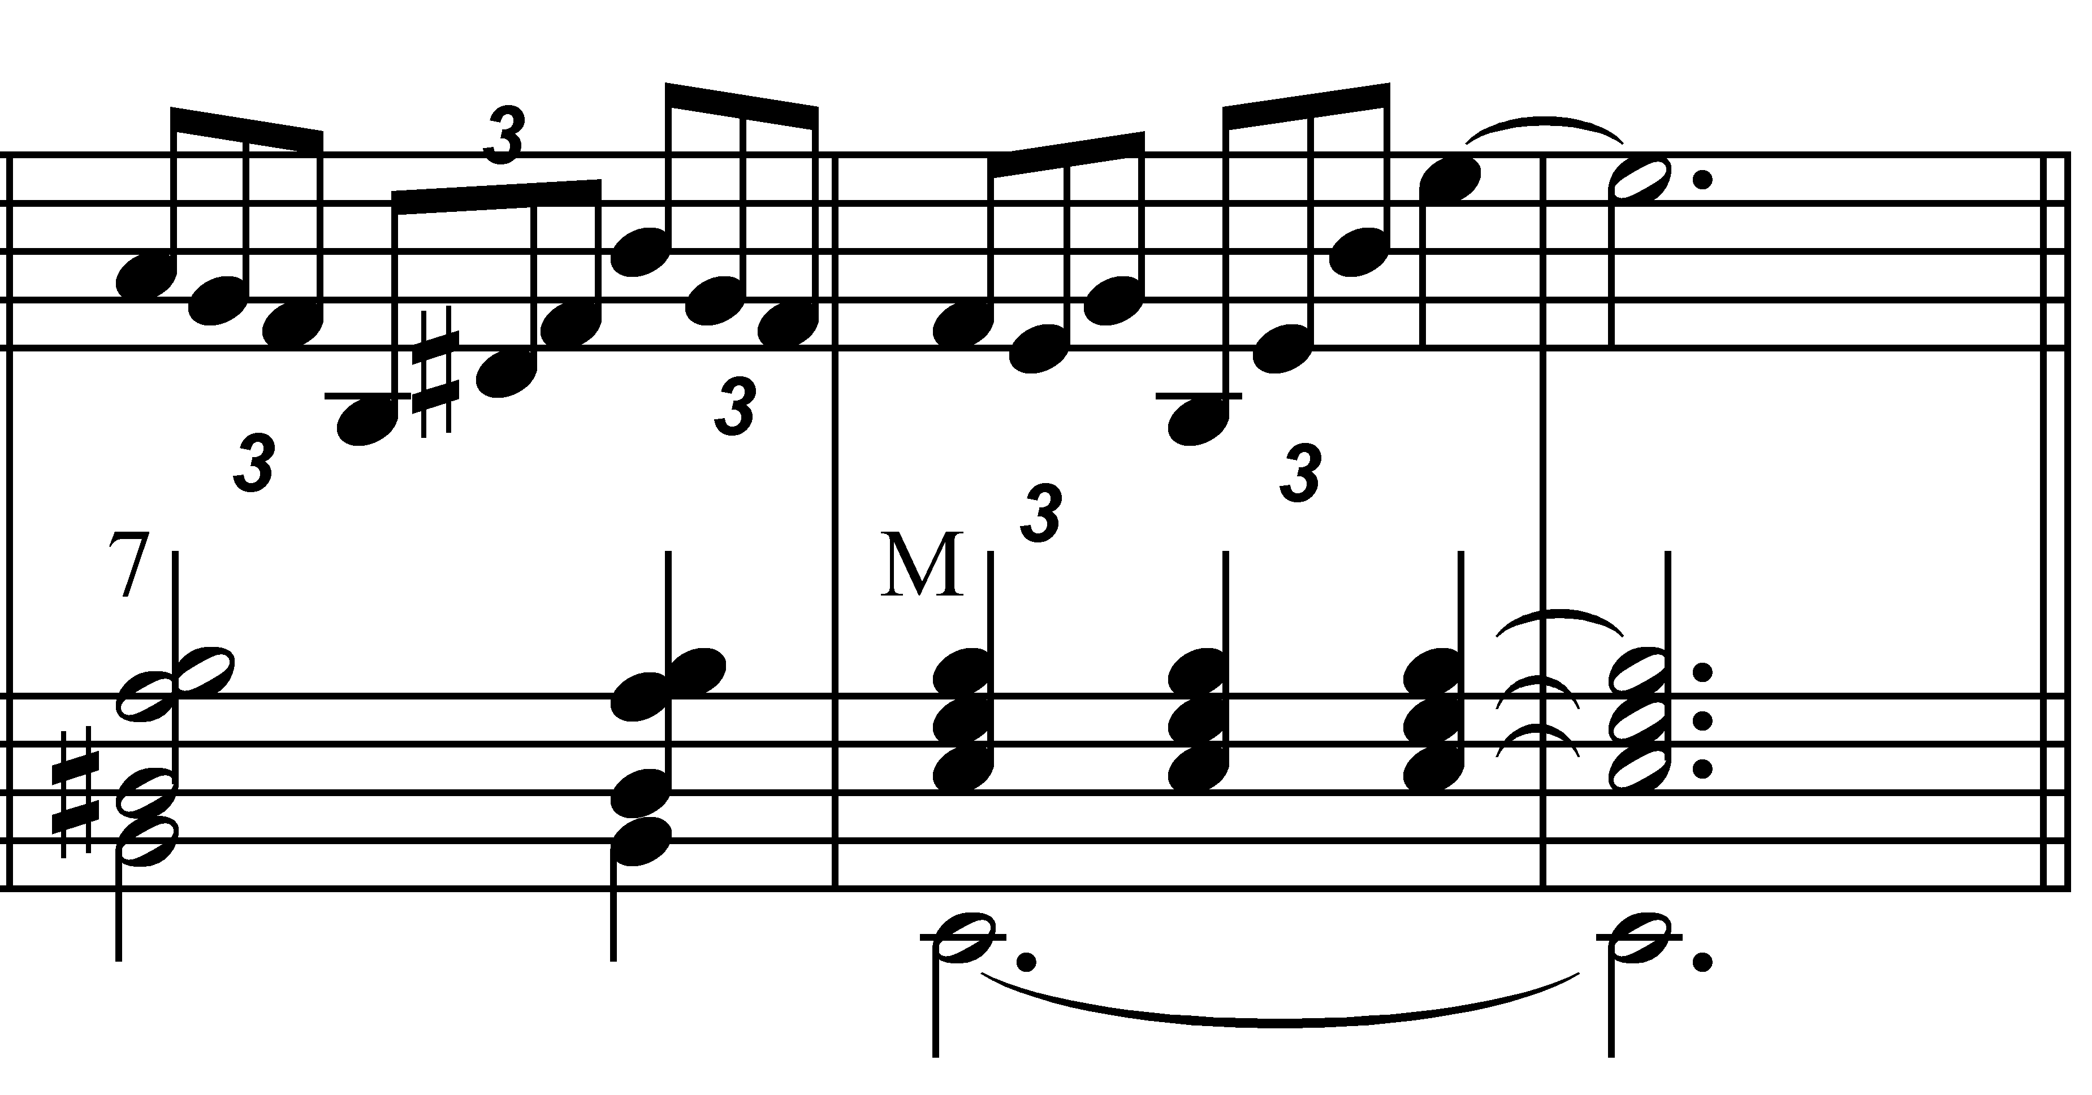

Переложение сочинений полифонического склада.
Своеобразие звучания полифонии на баяне обусловлено его характерными особенностями: многоголосием, природной певучестью, возможностью выдержать продолжительные звуки с самой различной динамической нюансировкой. Все это позволяет сохранить присущую полифонической музыке «текучесть» в движении голосов, рельефность их звучания. Этому способствует также и небольшая мензура правой и левой клавиатуры, позволяющая охватывать широкий диапазон одновременно звучащих голосов.
При переложении необходимо учитывать следующие особенности:
- для сохранения смыслового и тембрового единства тематического материала следует придерживаться принципа его полного проведения на одной из клавиатур. В отдельных случаях при передаче темы из одной партии в другую следует использовать прием «сцепления» унисонных звуков на разных клавиатурах;
- основная нагрузка при распределении голосов в полифонии должна падать на правую руку исполнителя, которая более свободна при игре и способна охватить большое количество голосов;
Синтезатор
ПСАЛМ 2
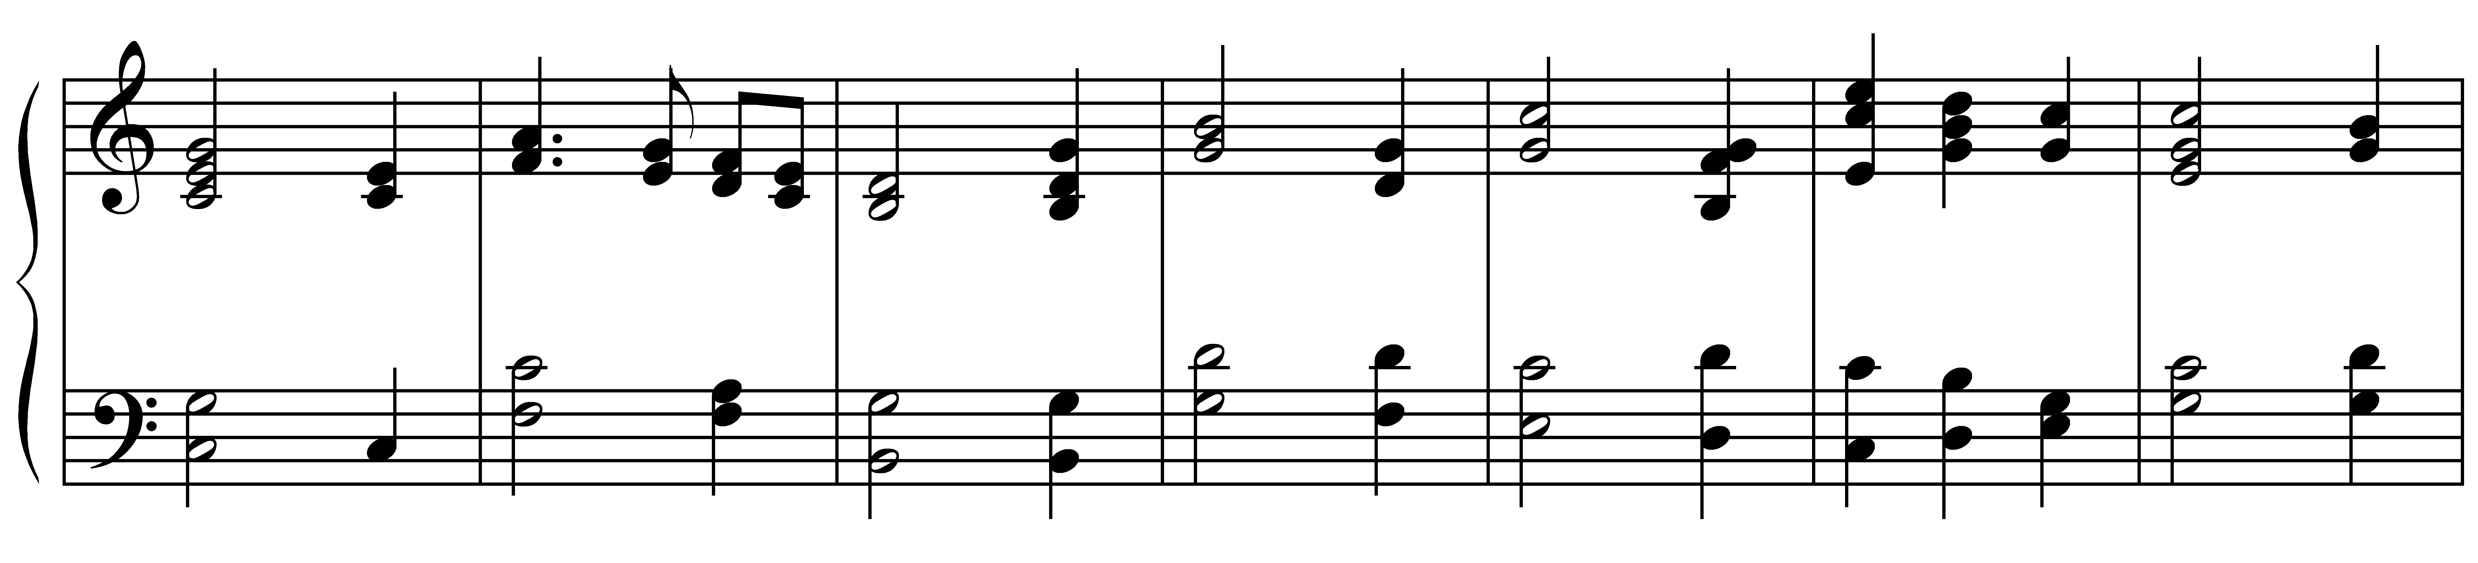

Баян
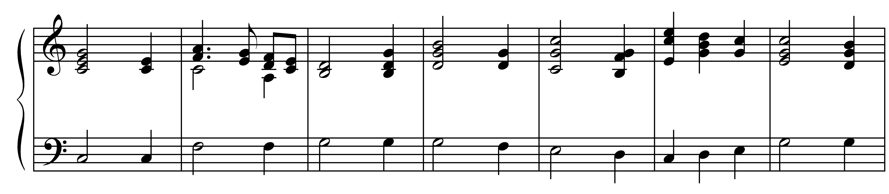
- при переложении следует предусмотреть и штриховую сторону исполнения, которая имеет тесную взаимосвязь с выявлением характерных деталей тематического материала. Так, например, в различных редакциях полифонических произведений классиков часто указывается штрих стаккато. Звучание этого штриха на баяне существенно отличается от его звучания на фортепиано. На баяне следует сохранять тенденцию к более продолжительному звучанию стаккато, придавая ему оттенок певучести. Это различие в характере звучания штрихов следует обозначать в нотном тексте при переложении.

Переложение органных произведений.
Органные произведения находят наиболее полное и яркое музыкальное воплощение, конечно же, на многотембровых готово-выборных или готовых баянах. Хорошее звучание органных сочинений на баяне объясняется тем, что орган и баян имеют общие родственные принципы звукообразования:
- орган и баян относятся к клавишно-духовой группе инструментов и имеют темперированный строй;
- оба инструмента обладают способностью воспроизводить довольно большую протяженность звучания;
- так же, как и орган, некоторые баяны (в основном концертные) имеют регистры, с помощью которых можно изменять тембр, силу звучания и диапазон инструмента за счет транспонирующих регистров.

Наряду с общими чертами у баяна и органа имеются и существенные различия:
- на органе выделение голосов из общего потока звучания не представляет затруднений, так как усиление звучания нужного голоса производится путем использования различных мануалов и регистров. На баяне эта задача является более сложной, поскольку здесь решающую роль в голосоведении играет артикуляционная сторона исполнения;
- органу в большей степени свойственна одноплановость динамики при каждой данной регистровке, невозможность постепенного усиления и ослабления звучания, а вот синтезатор обладает динамической педалью и массой регистров. Звучание баяна отличается динамической гибкостью и возможностями тончайшей нюансировки, обусловленной техникой ведения меха;
- регистры баяна и органа не равнозначны. Если баян располагает относительно скромными возможностями как в отношении динамики, так и тембров, то орган имеет более мощное звучание и располагает разнообразными и многочисленными регистрами.
Решающее значение при переложении органных произведений имеет определение их формы и уяснение драматургического развития. Автор переложения кроме чисто технических задач проявляет свое отношение к художественному содержанию данного сочинения, устанавливая необходимый темп, регистровку и динамический план.
Особое значение имеет регистровка органных произведений на многотембровом баяне. Вопрос о выразительном исполнении не решается простой сменой регистров, так как внимание исполнителя должно быть направлено на развитие необходимых элементов музыки, составляющих существо музыкального произведения.
Определение и выбор регистров тесно связано с динамическим планом, нахождением главной кульминации, общим характером произведения.
Немаловажную роль при переложении играет редакция органного нотного текста для баяна. Так, трехстрочное фактурное изложение даже несложных органных сочинений целесообразнее перенести в двухстрочную запись, как наиболее удобную для прочтения текста и дальнейшей работы над произведением.
Требует соответствующей расшифровки и педаль органа. На органе, в отличие от других клавишных инструментов, педалью называется ножная клавиатура, которая имеет значительный диапазон (более двух октав) и записывается в нотах на самостоятельном нотном стане. Ножная педаль на органе выполняет те же функции, что и ручная клавиатура-мануал, она так же имеет регистры, увеличивающие диапазон звукоряда как вверх, так и вниз.
При переложении для баяна педального баса органа следует учитывать характер произведения, развитие его динамики и реальную органную звучность.
Концепция интерпретации при переложении.
Автор переложения – это прежде всего интерпретатор, соавтор сочинения. Не только проанализировав, но и исполняя произведение, выбранное для переложения на свой инструмент, интерпретируя его, музыкант приходит к точному пониманию творческого замысла композитора.
При переложении пьес синтезатора на баян, я руководствовался минимизацией авторских указаний в тексте, так как нотный текст несет в себе относительную (графическую) информацию о композиторском замысле сочинения.
Но каждая пьеса является программной. Название определяет часть создаваемого художественного образа. На основе замысла складывается субъективное исполнительское представление о художественном образе. Исполнительский замысел (план интерпретации при переложении) формируется в «слышании», в «абстрактном мышлении» педагога, а вот средства воплощения этого замысла рождаются уже на следующем этапе – «играю», когда исполнительское представление о содержании сочинения сближается с реальным звучанием. Исполнительский замысел, реализуемый в звучании, сам по себе не остается неизменным – нахождение новых выразительных средств и приемов приводит к углублению самого художественного замысла исполнителя.
Художественный образ – единство общего и индивидуального, объективного и субъективного. То же может быть отнесено и к интерпретации, переосмысливании при переложении. Не раз дискутировался вопрос о творческой свободе исполнителя по отношению к содержанию – творческому замыслу сочинения. В одних случаях музыкально-исполнительское искусство целиком ставилось в зависимость от воли выдающихся исполнителей, в других – свобода деятельности исполнителя отрицалась и подчинялась формальному выполнению требований нотного текста.
И здесь методологической основой верного решения вопроса может быть лишь правильное понимание свободы и необходимости как философских категорий в их взаимосвязи и обусловленности, т.е. должен быть найден паритет в действиях.
Свобода заключается не в мнимой независимости человека от законов природы, а в их познании и использовании в практической деятельности. Необходимость – композиторский замысел сочинения. Это первичное, обязательное для познания исполнителем, который действует до тех пор слепо и неосознанно, пока не постиг авторский замысел. Но как только он познал закономерности и логику сочинения, художественный образ как необходимость, объективную предпосылку, и овладел ими, то действительно обрел свободу – единственно возможную в творчестве.
В своих переложениях я даю исполнителю шанс стать не просто покорным интерпретатором чужого творения, но быть его соавтором. В условиях новой музыкальной поэтики исполнителю как бы возвращен первозданный смысл соавторства: возрождается стихия исполнительской импровизационности, предположенная самим текстом. Открытые горизонты исполнительской свободы становятся главным принципом сотворчества.

Пути использования переложений в учебно-педагогическом процессе.
На раннем этапе обучения исполнение знакомой песенки облегчает усвоение сложного комплекса игровых навыков, дает возможность сосредоточить внимание на качестве звукоизвлечения, точности интонации. На произведениях, нравящихся ученику, легче прививать первые навыки выразительности, динамики. Здесь же происходит стабилизация ритма, простейших штрихов и т.п. Но, если вы не располагаете материалом, так понравившимся учащемуся? В таком случае, учитывая вышеизложенные принципы, вам вполне по силам сделать переложение нужного произведения, на котором учащийся с удовольствием будет отрабатывать прививаемые ему навыки.
Например, когда учащаяся сильно просила разучить с ним «Вальс» Е.Доги из кинофильма «Мой ласковый и нежный зверь», то я сделал переложение с фортепиано на баян, учитывая ее музыкальные способности и технические особенности исполнительского аппарата, а также учитывая, какие технические элементы будут полезны при разучивании данного произведения:

Педагог проделывает отчасти в своей практической деятельности ту же работу, что и автор переложения, то есть отбирает пьесу в связи с насущными задачами развития учащегося. Различные пособия следует рассматривать не как обязательное «прокрустово ложе», а как образец, дающий толчок развитию педагогической инициативы. Учитывая индивидуальные особенности ученика, важно выбрать «своевременный» вариант переложения.
Беседа с учеником об образном содержании и задачах, которые необходимо решить в данной пьесе, обычно предваряет практическую работу. Ее никогда не следует откладывать, занимаясь в конце «присочинением» художественного образа, необходимо всячески будить творческую инициативу учащегося. И в этой работе, особенно на начальной стадии, для большей занимательности обучения и выразительности исполнения используются приемы дополнительного «оснащения» пьесы. Обогащению художественной образности музыкального материала способствуют тексты народных и современных песен, занимательные рисунки или выдуманные образы. Нередко тексты присочиняются и к инструментальным попевкам и пьескам. Подобные «присочинения» может сделать сам педагог или, побуждая творчество ученика, поручить ему придумать текст самостоятельно.
Например, для того, чтобы учащийся слышал и выделял голос мелодии в однотипных вариациях, я попросил его на выделенный голос придумать стишки. У него это получилось и мелодия стала отлично слышна в пассажах:

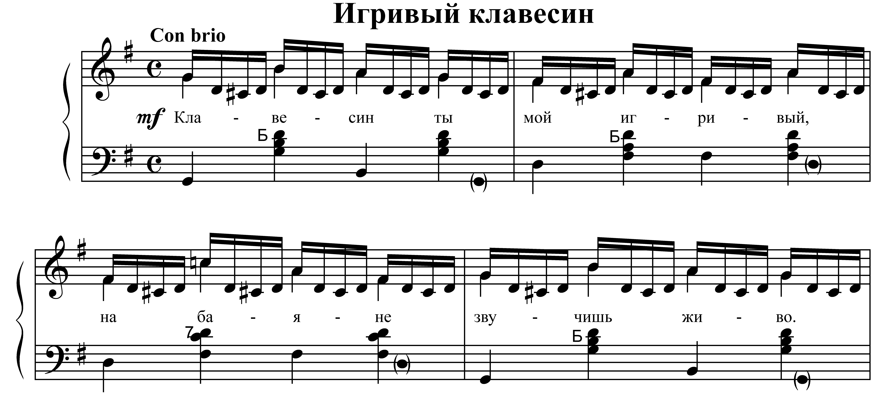

В процессе работы некоторые переложения подвергаются педагогом редактированию. Однако делать это надо умело, учитывая характер музыки и помня о точном и целенаправленном отборе средств, проделанном автором переложения. Если ученик не справляется с учебно-методическим заданием, правильнее будет подыскать другой вариант переложения или попытаться сделать переложение самому.

Заключение.
Инструментальные обработки и переложения в учебно-педагогическом репертуаре, выполняя в первые годы обучения в основном задачи учебно-методического характера, успешно сочетают как познавательную, так и эстетико-воспитательную функцию. С годами они все больше способствуют воспитанию художественного вкуса, пониманию стиля, значительно облегчая работу на более поздних этапах обучения.
Учащиеся всех классов детских музыкальных школ нашей страны имеют полноценный учебно-художественный репертуар, состоящий из обработок и переложений многонационального фольклора России, произведений отечественной и зарубежной классики, современных зарубежных и российских композиторов. В сочетании с оригинальными произведениями традиционного репертуара и новыми специально написанными пьесами он способен удовлетворить современную музыкальную педагогику не только органичностью сочетания художественного и технического развития, но и всей художественной направленностью, способствующей формированию передовых эстетических вкусов, гармоничности развития, воспитанию высокой гражданственности и чувства интернационализма.

Содержание
Введение | 2
Задачи педагога при работе над переложениеями | 3
Основы переложения | 5
Педализация при переложении | 10
Фактурные изменения при переложении | 11
Переложение сочинений полифонического склада | 13
Переложение органных произведений | 14
Концепция интерпретации при переложении | 15
Пути использования переложений в учебно педагогическом процессе | 16
Заключение | 18

